Государственное бюджетное профессиональное образовательное учреждение
«Чеченский государственный колледж»

УТВЕРЖДАЮ
Директор ГБПОУ ЧГК
___________И.С. Гуноев
«31» августа 2023 г.

Паспорт кабинета № 205
«Иностранный язык»
«Иностранный язык в профессиональной деятельности»

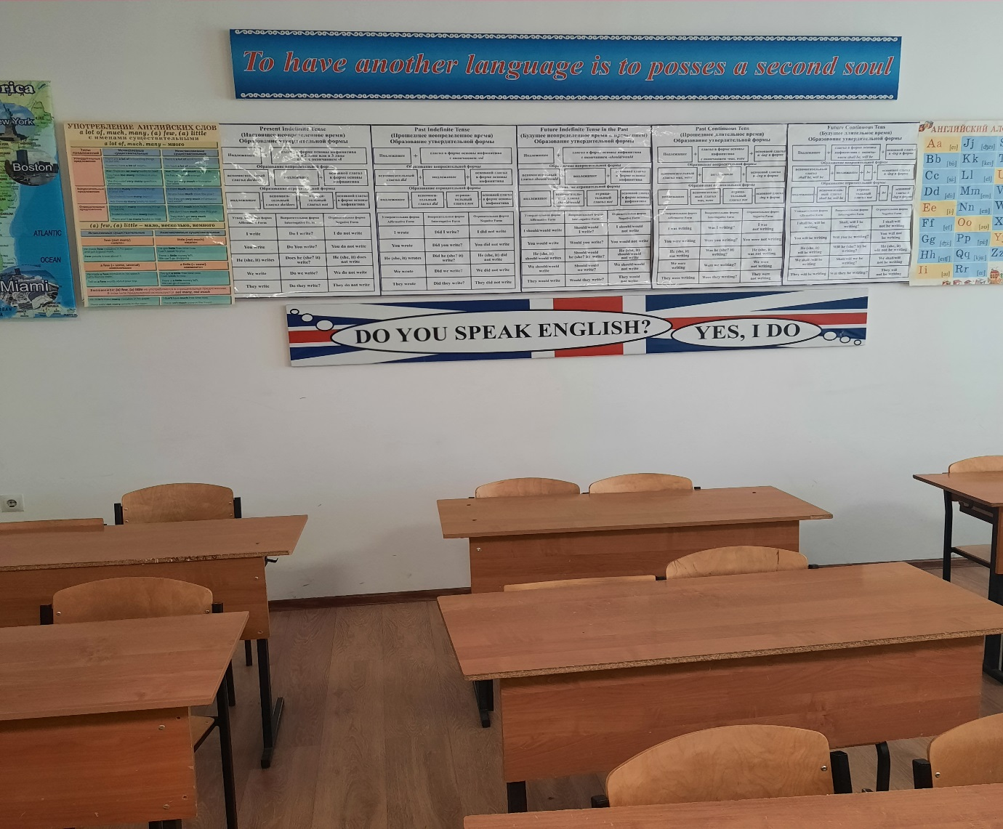

Разработчик:
М.Х. Мадашова, преподаватель ГБПОУ ЧГК

г. Грозный
2023

Общая характеристика работы кабинета

В кабинете «Иностранный язык» «Иностранный язык в профессиональной деятельности» обучающиеся приобретают знаний на основе правил, заучивания языковых структур, а также совершенствуют умение пользоваться конструкциями научного стиля речи для выражения понятия; способности анализировать; расширить словарный запас профессиональной лексики.
Основные цели и задачи:
Основные цели работы: обучение студентов и проведение теоретических и практических уроков, семинаров, курсов, тематических занятий, консультаций, лекций, бесед, просмотр кинофильмов, видео уроков, презентаций.

Основные задачи:
Преподаватели и заведующие кабинетами, являющиеся ответственными за
проведение занятий в соответствии с требованиями охраны труда и
культуры, обеспечивают:
➢ Систематическое проведение инструктажа с учащимися при
использовании ТСО;
➢ Ежегодную разработку мероприятий по охране труда для включения их
в планы, соглашения по охране труда;
➢ Создание всех необходимых мер для здоровья и безопасных условий
труда и занятий, а также контроль за выполнение установленных положений,
правил и норм по охране труда.
➢ Проведение всех видов занятий и других работ только при наличии
соответствующего оборудования и других условий, требуемых правилами и
нормами по технике безопасности и производственной санитарии.
➢ Размещение установок, стендов и приборов в соответствии с правилами и
нормами по технике безопасности производственной
санитарии;
➢ Безопасное состояние учебных рабочих мест, приборов, инструментов;
➢ Нормальное санитарное состояние помещений;
➢ Своевременное сообщение администрации о несчастных случаях,
связанных с работой учащихся в кабинете;
➢ Проверку знаний и выполнение правил учащихся в кабинете;
➢ Проведение в сроки, установленные положением 1 ступени,
административно-общественного контроля состояния охраны труда с
записью в журнале административно- общественного контроля;
➢ Приемку кабинета перед началом учебного года комиссией с
оформлением акта.
Приостанавливают проведение работы или занятий, сопряженных с опасностью для жизни, отвечают за несчастные случаи, происшедшие в результате невыполнения им обязанностей и других правил и норм по охране труда.

3. ОБЩИЕ ПОЛОЖЕНИЯ
Учебный кабинет «Иностранный язык» «Иностранный язык в профессиональной деятельности» имеет порядковый номер 205, этаж 2 площадь 50 кв. м, отопление централизованное, вентиляция естественная.
Кабинет является составной частью материально-технической базы учебно-воспитательного процесса. Он представляет собой специализированную аудиторию, предназначенную для деятельности преподавателя и обучающихся по изучению курса общеобразовательного цикла: «Иностранный язык» и общепрофессионального цикла «Иностранный язык в профессиональной деятельности» в соответствии с действующими государственными образовательными стандартами образования, учебными планами и программами, а также для внеклассной и консультационной работы.
Нормативно-правовую основу организации работы кабинета составляют: инструкции по охране труда и пожарной безопасности, паспорт кабинета, план работы и развития кабинета.
- Материально-техническая база кабинета
Кабинет оснащен необходимым оборудованием, инвентарем в полном объеме, отвечает требованиям санитарно-гигиенических норм и правил охраны труда.
Дидактическая система обучения
Дидактическая (обучающая) система кабинета обеспечивает
научную организацию учебного труда преподавателя и обучающихся,
способствует повышению эффективности и результативности образовательного процесса и включает необходимые учебно- методические материалы, систематизированные наглядными и техническими средствами обучения.
Учебно-методические материалы:
    - государственные образовательные стандарты профессионально- технического образования;
    - учебные планы;
    - действующие типовые и рабочие учебные программы;
    - учебная программа по иностранному языку:
учебная, справочная, нормативная, дополнительная литература;
    - методические указания и рекомендации, инструкции к самостоятельной учебной
    - работе обучающихся и студентов, типовые задания к контрольным работам, вопросы к тематической аттестации, темы рефератов, докладов, рекомендуемая литература для самостоятельной подготовки;
    - критерии учебных достижений обучающихся по предмету;
    - раздаточный материал по темам.

Наглядные и технические средства обучения:
    - изобразительные (образные и условно-схематические) - фотографии, плакаты, рисунки, таблицы, схемы;
    - компьютер, проектор;
    - ноутбук, мультимедийный проектор.
По окончании курса обучающиеся сдают промежуточную аттестацию в форме дифференцированного зачета.
Организация учебного процесса основывается на методах активизации мыслительной и познавательной деятельности обучающихся, и осуществляется в следующих направлениях:
- личностно - ориентированный подход;
- внедрение интерактивных форм обучения;
- обеспечение высокой степени активности и самостоятельности обучающихся;
- рациональное сочетание учебных и производственных задач.
5. Схема эвакуации

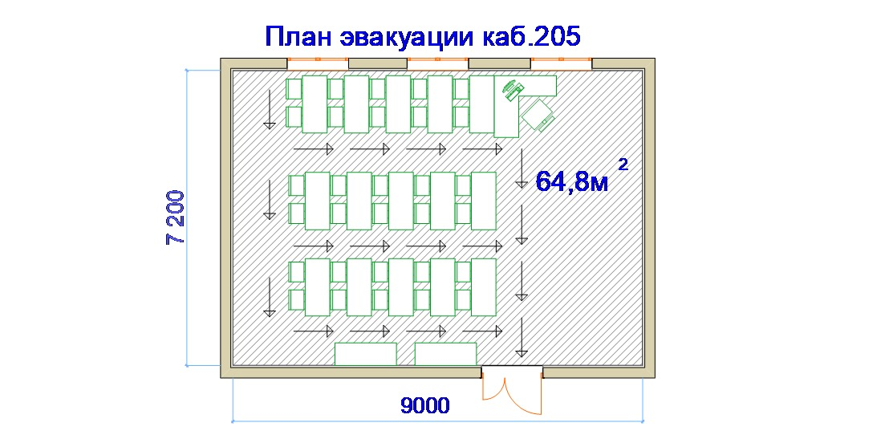

6. Спецификация оснащения
Спецификация оборудования и инвентаря

Название оборудования, инвентаря | Кол-во | Примечания
- Лингафонная система | 1 | Постоянная экспозиция
- Демонстративные стенды | 12 | Постоянная экспозиция
- Наушники | 24 | Постоянная экспозиция
- Доска | 2 | Меловая и интерактивная
- Мультимедийный проектор с экраном | 1 | Переносной
- Стол преподавателя | 1 | Столешница ДСП с выдвижными ящиками
- Стол | 15 | Столешница ДСП
- Стул | 30 | С металлическими ножками
- Стул преподавателя | 1 | Мягкий
- Компьютер | 1 | Переносной
- Шкаф | 2 | Систематическое пополнение

Освещение

Название | Количество | Примечания
Лампа над доской люминесцентная  (энергосберегающая) | 1 | 300 Лк
Лампа люминесцентная (энергосберегающая) | 6 | 300 Лк

7. Информационное обеспечение
- Инструкция по охране труда при проведении занятий в учебном кабинете и лабораториях.
- Инструкция по пожарной безопасности в учреждении для всех работников ГБПОУ ЧГК.

